课题：气候的影响因素

1. 单选题

图下图为气压带和风带示意图（局部）。读图，回答第1、2题。

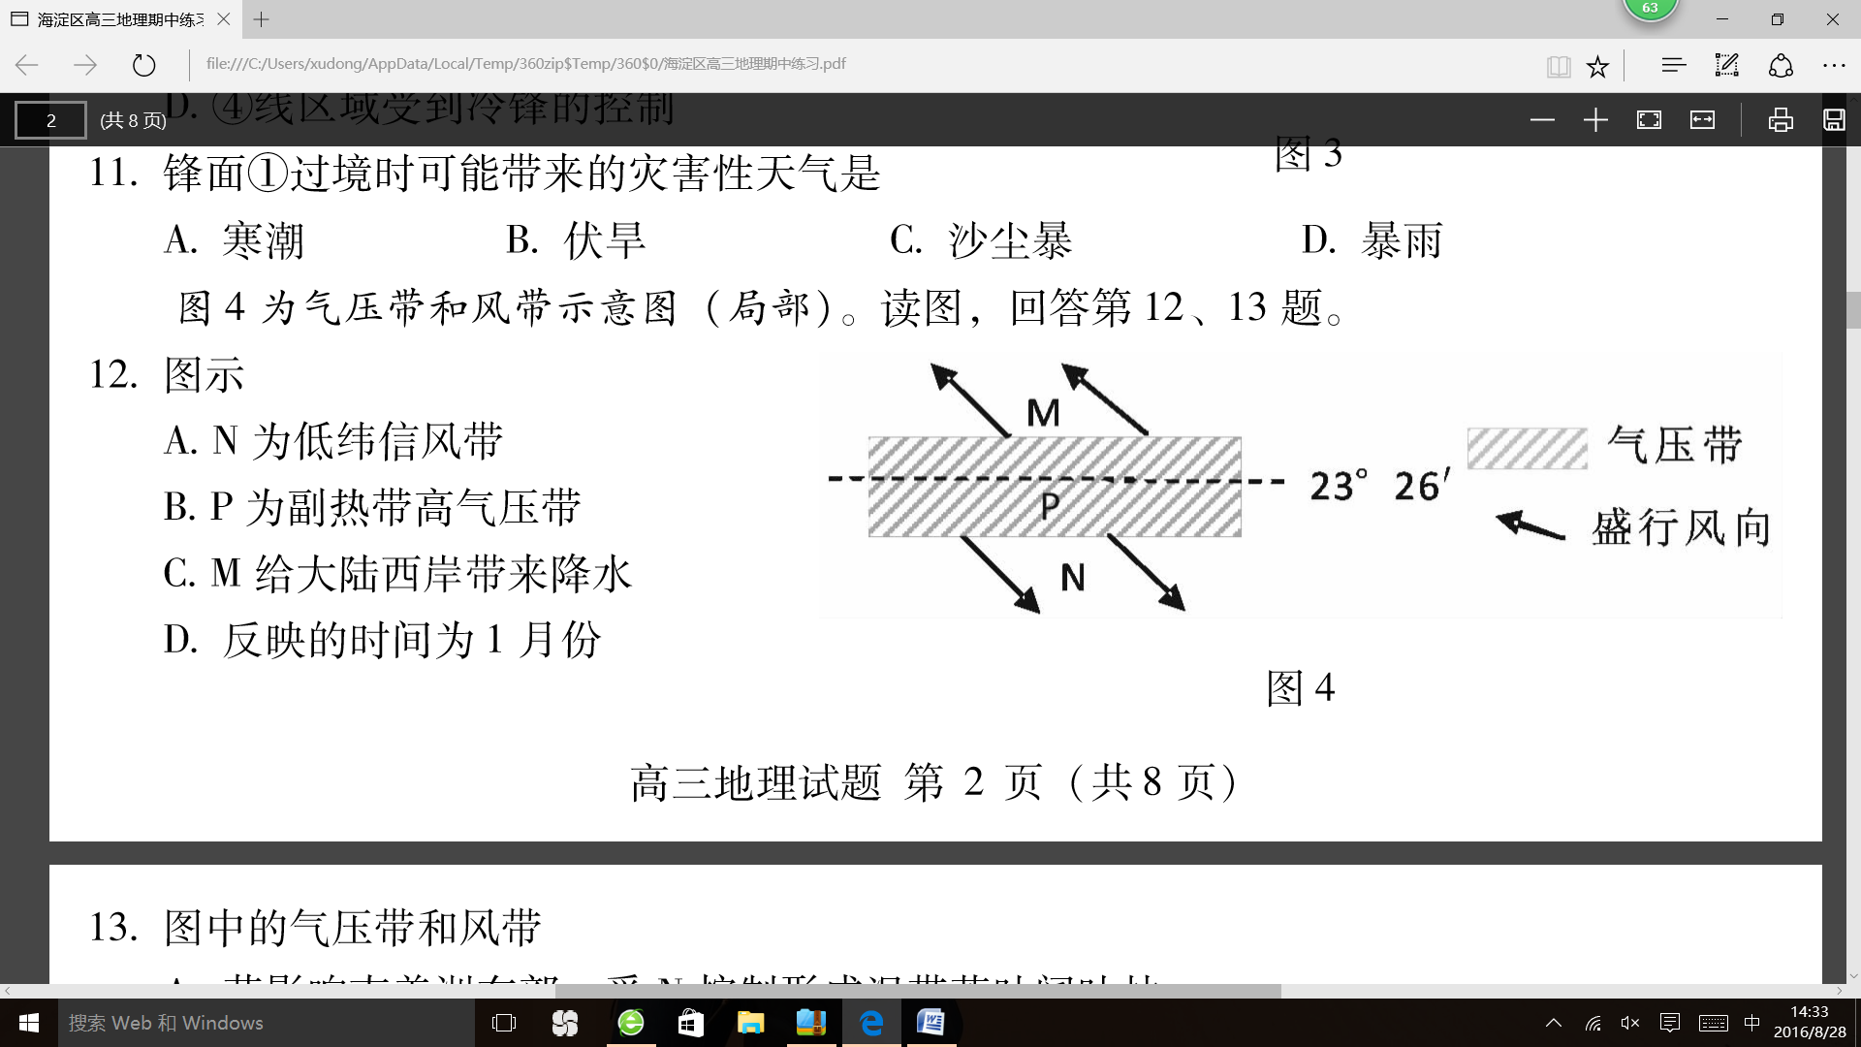

1. 图示

A. N 为低纬信风带 **B. P 为副热带高气压带**

C. M 给大陆西岸带来降水 D. 反映的时间为1 月份

2．图中的气压带和风带

A．若影响南美洲东部，受N 控制形成温带落叶阔叶林

B．若影响南美洲西部，P、N 交替控制形成热带草原

C．若影响非洲东部，受M 影响形成常绿阔叶林

**D．若影响非洲西部，P、M 交替控制形成荒漠**

美国地域辽阔，气候差异显著。如图示意美国旧金山和诺福克两港口城市的位置，下表为两城市1月和7月的气温与降水统计。据此完成3—4题。

3．旧金山1月气温高于诺福克，但7月气温低于诺福克，其主导影响因素是

A．盛行西风、洋流 B．地形、极地东风

C．洋流、地形 D．大陆轮廓、冬季风

4．旧金山和诺福克降水季节分配差异显著，其主要原因是

A．旧金山夏季受寒流影响，冬季受暖流影响

B．诺福克夏季受暖流影响，冬季受寒流影响

C．旧金山冬季受西风影响，夏季受副热带高气压控制

D．诺福克冬季受西风影响，夏季受东南暖湿气流影响

下表为四地气温、降水统计资料。读表完成5～7题。

|  |  |  |  |  |  |  |
| --- | --- | --- | --- | --- | --- | --- |
| 地点 | 纬度[来源:学科网][来源:学&科&网Z&X&X&K] | 气温(℃)[来源:学§科§网Z§X§X§K] | | 降水量(mm) | | |
| 一月 | 七月 | 一月 | 七月 | 全年 |
| ① | 23°08′ | 13.3 | 28.4 | 40.0 | 210.0 | 1614.1 |
| ② | 39°48′ | －4.7 | 26.0 | 2.6 | 196.6 | 682.9 |
| ③ | 48°58′ | 3.5 | 18.4 | 54.3 | 53.6 | 647.4 |
| ④ | 54°17′ | 1.8 | 13.4 | 225.0 | 117.0 | 2399.0 |

5.表中四地位置，可能的是(　　)

A．①——澳大利亚大陆东南部 B．②——亚欧大陆桥西端附近

C．③——大兴安岭西侧 D．④——西经130度附近

6．④学科网(www.zxxk.com)--教育资源门户，提供试卷、教案、课件、论文、素材及各类教学资源下载，还有大量而丰富的教学相关资讯！地降水特别丰沛的主要原因是(　　)

A．来自海洋的暖湿气流受地形阻挡抬升

B．位于中纬度地区，台风活跃

C．海陆热力差异形成的季风环流显著

D．受暖流影响，大气中水汽含量丰富

7．下列关于②、③两地地理事象的叙述，正确的是(　　)

A．两地冬、夏风向都有明显的转换

B．两地自学科网(www.zxxk.com)--教育资源门户，提供试卷、教案、课件、论文、素材及各类教学资源下载，还有大量而丰富的教学相关资讯！然带均属温带落叶阔叶林带

C．③地较②地更容易发生旱灾

D．②地较③地更适宜多汁牧草生长

读世界局部地区图，完成8—10题。

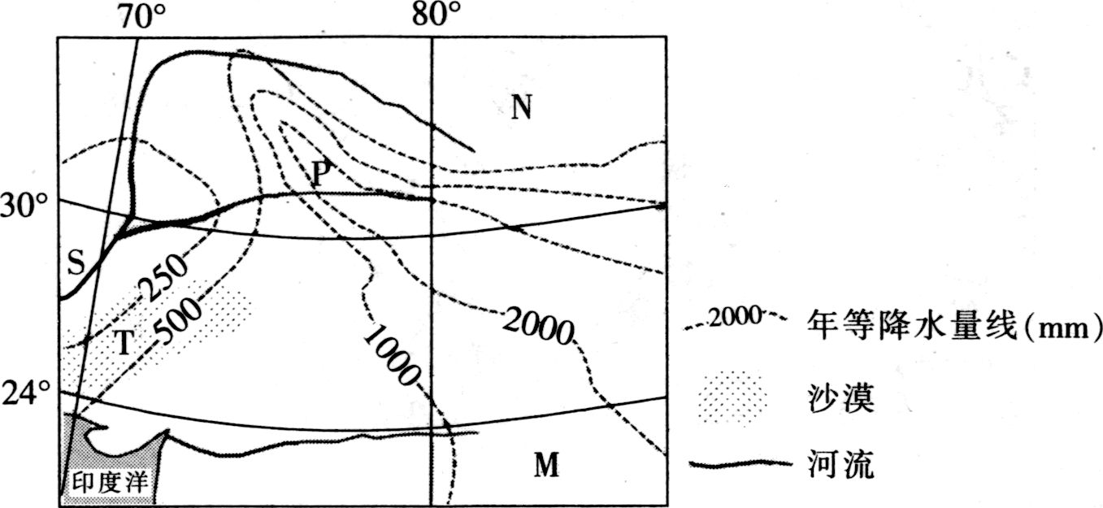

8．图中P地降水量较南北两侧多的原因是

①受海洋气流影响较大 ②受西北季风影响大 ③位于山地的迎风坡 ④距海洋较近

A．①② B．③④ C．①③ D．②④

9．造成M、N两地气候差异的主要因素有

A．地形、纬度、大气环流 B．地形、洋流、纬度

C．洋流、纬度、大气环流 D．洋流、地形、大气环流

10．图中T处为沙漠，而S处降水更少却没有形成沙漠，其原因是S处

A．距海近，地下水水位高 B．位于自流盆地，地下水丰富

C．有河流流经，农业发达 D．对自然植被的保护力度大

二、综合题

1.读图15、图16，回答下列问题。

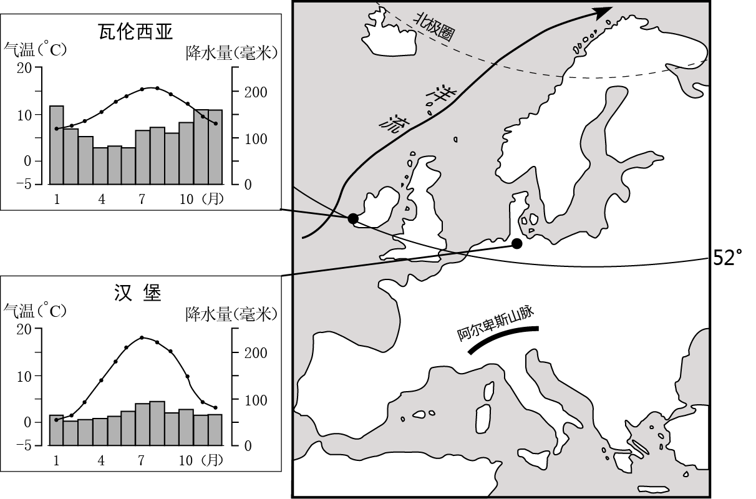

图15

与汉堡比较，描述瓦伦西亚的气候特点，并说出主要的影响因素。（7分）

．

2.中国地域辽阔，各地区气候差异显著。结合图16中的气候资料，回答下列问题。

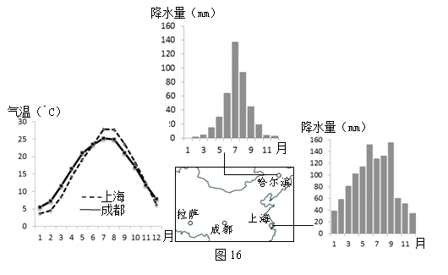

（1）比较上海、哈尔滨秋季（9—11月）降水差异，并分析其原因。

（2）上海与成都纬度位置相近，但成都的冬季气温高于上海，试分析其原因。

三、拓展练习（答案与解析）

阅读图文资料，回答下列问题。

斯里兰卡旧称锡兰，因自然条件优越，物产丰富，而被称为 “印度洋上的珍珠”。亭可马里是斯里兰卡最大的天然港口，科伦坡是世界上最大的人工港之一。

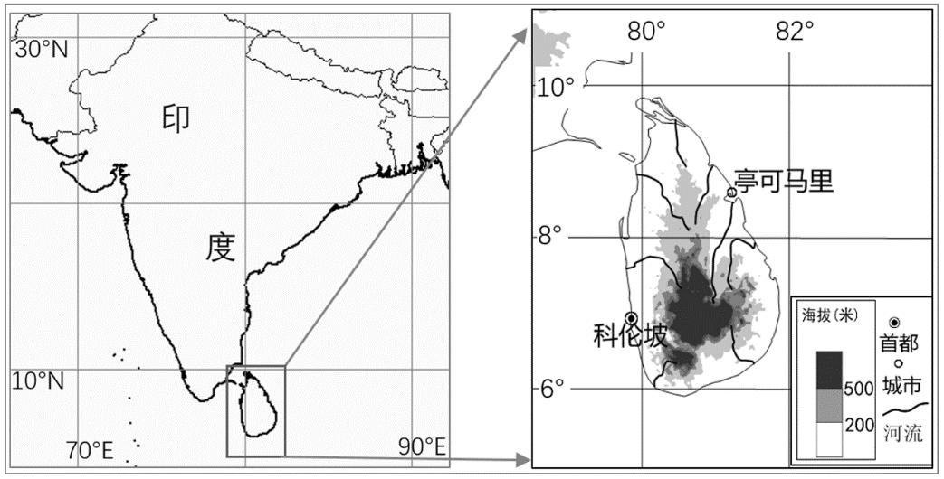

图12

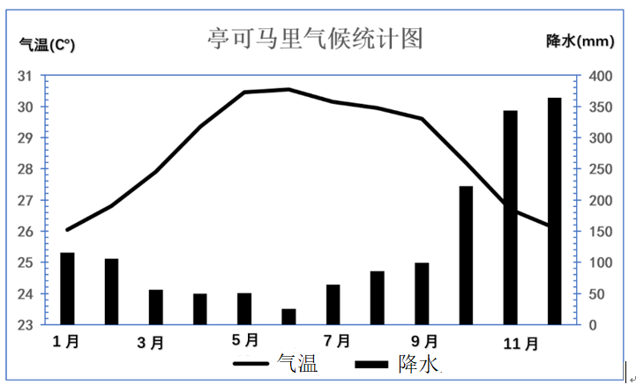

图13

读图13，从气温或降水任选其一，说明亭可马里的气候特征及其形成原因。